**DỰ TRÙ NGÂN SÁCH ĐÁM CƯỚI NHƯ THẾ NÀO?**

Các cặp đôi yêu nhau, đi đến quyết định kết hôn và mong muốn đám cưới sẽ thật hoàn hảo. Đồng nghĩa với việc họ phải đối mặt với một vấn đề khá “đau đầu” đó là ngân sách đám cưới. Điều khó khăn nhất ở đây cho bạn là làm thế nào để có một số liệu thật cụ thể, nhiều cặp đôi đã nói rằng khi bắt đầu lên kế hoạch, những con số tăng lên vùn vụt so với dự tính ban đầu. Bài viết sau đây sẽ giúp các bạn có một cái nhìn cụ thể hơn về chi phí mà mình sẽ bỏ ra cho một đám cưới trong mơ.

**Xác định Ngân sách đám cưới thực tế**

Hãy đưa ra một con số cụ thể nằm trong khả năng chi trả của cô dâu chú rể và bắt đầu lên kế hoạch từ đó. Các cặp đôi nên thảo luận về việc họ sẽ sẵn sàng chi bao nhiêu tiền, số tiền đó có thoải mái cho một đám cưới xa hoa hay đơn giản là một đám cưới thật tiết kiệm, loại bỏ các chi tiết rườm rà. Cô dâu chú rể cũng sẽ phải xem xét rằng họ có cần đến sự giúp đỡ của gia đình hai bên hay không. Chúng ta phải xác định rõ số lượng khách mời tham dự, điều đó sẽ ảnh hưởng trực tiếp đến quá trình lên kế hoạch ngân sách.

**Lập thứ tự ưu tiên**

Một lời khuyên nho nhỏ để có thể tập trung vào các hạng mục chính cần chi trả đó là các cặp đôi sẽ ngồi xuống và viết ra thứ tự các việc ưu tiên mà mình muốn chi trả nhiều hơn. Ví dụ, một số cặp đôi sẽ khá quan tâm về việc trang trí đám cưới, concept. Vậy họ sẽ phân chia ngân sách đám cưới nhiều hơn một chút cho hạng mục này bao gồm hoa tươi, theme và style mong muốn, các vật dụng trang trí đắt tiền,… Tất cả tùy thuộc vào sở thích của các cặp đôi về một đám cưới tối giản hay độc đáo, bùng nổ.

**Sơ đồ dự trù ngân sách đám cưới gợi ý**

Phân bổ ngân sách các hạng mục trong đám cưới dưới đây là con số trung bình mà KISS đã thực hiện tư vấn trong suốt 8 năm qua. Tùy thuộc vào nhu cầu của 2 bạn mà các con số sẽ dao động tăng hoặc giảm thêm. 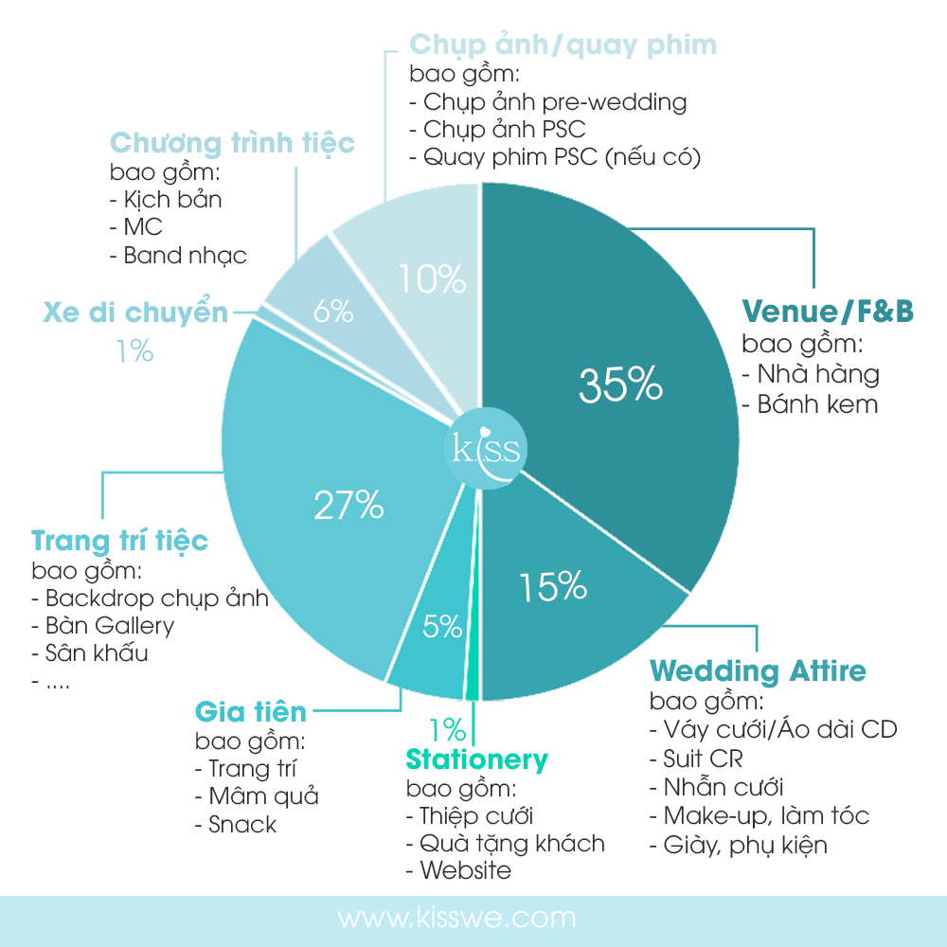

Ở trên khi 2 bạn đã xác định được ngân sách đám cưới của mình, để tính được **hạn mức cho từng hạng mục** trong tiệc cưới thì:

**Hạn mức hạng mục = Tổng ngân sách x %hạng mục**

**Ví dụ:** Ngân sách đám cưới của bạn là 350 triệu. Bạn mời khoảng 200 khách ~ 20 bàn, nên bạn sẽ chú trọng vào menu Nhà hàng tiệc cưới (Venue/F&B) của bạn, vậy % hạng mục Venue/F&B của bạn khoảng 40%. Suy ra ngân sách cho hạng mục này là:

Hạn mức Venue/F&B =350 triệu x 40% = 140 triệu / 20 bàn ~ 7 triệu/bàn

Về phần ***Venue và F&B*** sẽ chiếm khoảng 35-40%, các cặp đôi sẽ xác định số lượng khách mời, địa điểm mà mình sẽ tổ chức tiệc cưới có đủ sức chứa hay không, thường thì một đám cưới sẽ dao động từ 100 – 300 khách tùy thuộc vào CDCR. Nói tóm lại, tùy thuộc vào địa điểm, vị trí địa lí, số lượng khách mời và đặc biệt là thời gian tổ chức thì giá thành sẽ dao động. Thời gian tổ chức nếu vào thời điểm “hot” thì các cặp đôi sẽ phải chi trả khá nhiều nếu muốn có được một địa điểm ưng ý. Về phần đồ ăn, thức uống trong bữa tiệc, các cặp đôi sẽ tùy thuộc vào ngân sách lựa chọn những món ăn phù hợp, thường là sẽ đi kèm trọn gói cùng với địa điểm.

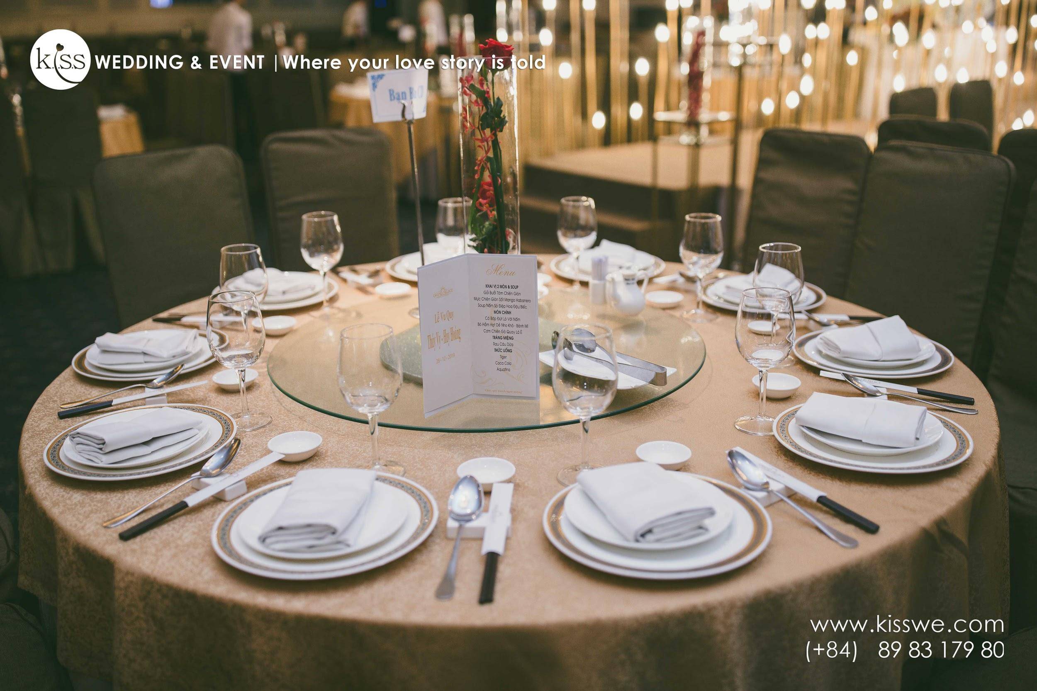

Tiếp đến là ***Wedding Attire***, thông thường sẽ bao gồm váy cưới, vest của CDCR, nhẫn cưới, makeup, thiệp mời, giày dép. Các cặp đôi thường sẽ sử dụng dịch vụ của các bên liên quan để có được giá thành tốt nhất tùy thuộc vào nhu cầu, chất liệu. Phần này sẽ thường chiếm 10-15% tổng chi phí.

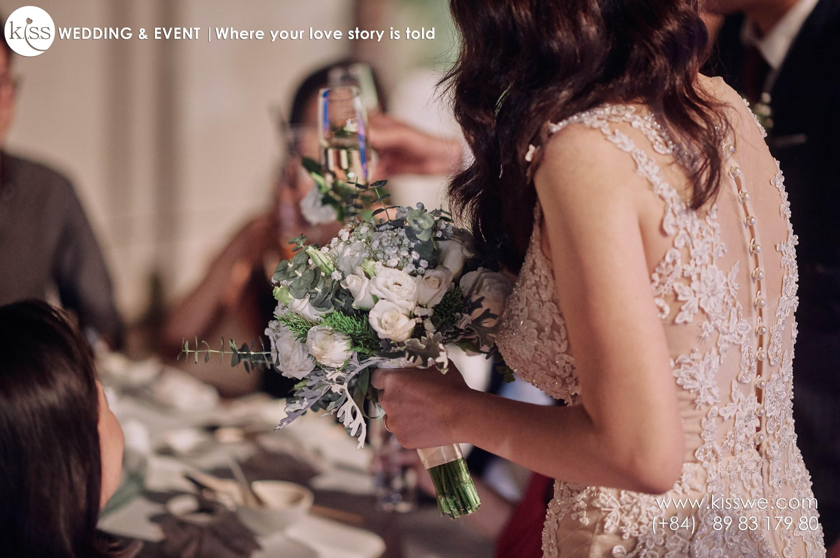

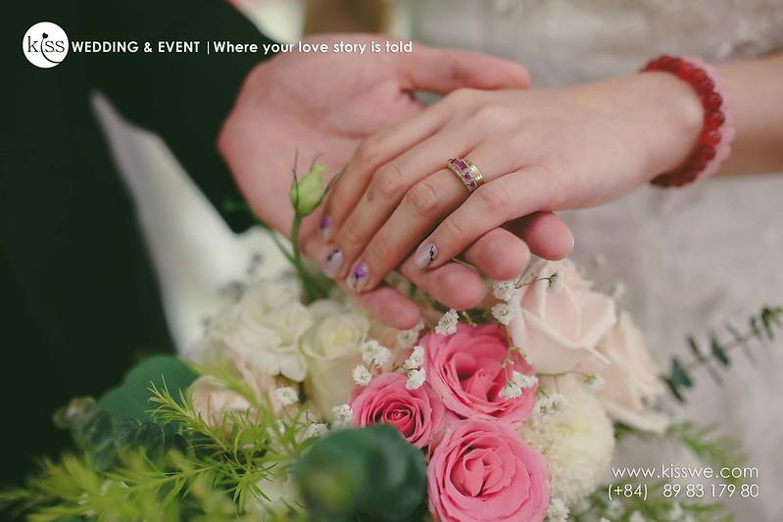

Một phần quan trọng không kém đó là ***Trang trí tiệc***, CDCR sẽ phải xác định là mình muốn theme wedding như thế nào, sử dụng hoa tươi hay hoa giả, số lượng bao nhiêu. Những vật dụng trang trí có đắt tiền hay không, thuê bàn ghế, các vật dụng cho lễ gia tiên với mức giá phù hợp, vv. Thường thì dịch vụ trang trí gia tiên và tiệc cưới sẽ đi kèm để tiết kiệm tối đa chi phí và đồng bộ về phần trang trí.

Để bữa tiệc được diễn ra thuận lợi hơn, một số cặp đôi sẽ muốn thuê người ***điều phối chương trình*** bao gồm lên kế hoạch bữa tiệc, operation, MC, nghi lễ,… để có một đám cưới riêng biệt, chương trình diễn ra theo ý muốn và suôn sẻ. Do đó phần này sẽ chiếm 10% tổng ngân sách. Tuy nhiên để tiết kiệm chi phí thì một số cặp đôi sẽ sử dụng chương trình sẵn có của nhà hàng.

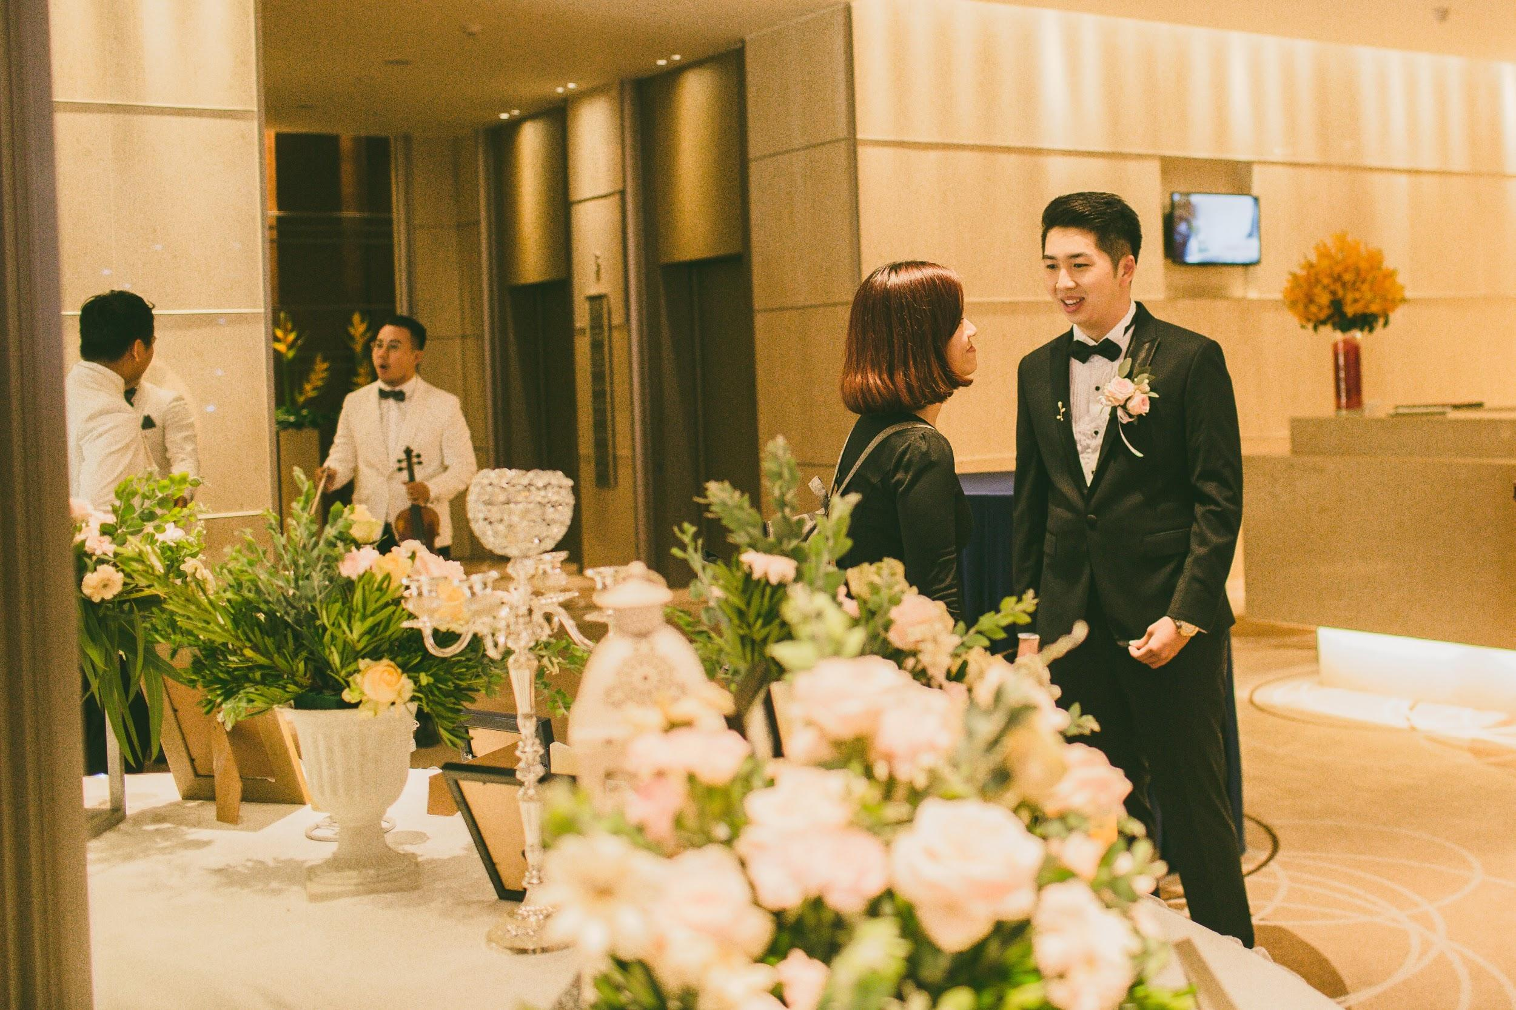

Việc ***chụp hình*** cũng là một phần quan trọng mà cô dâu chú rể cần chú ý, tùy vào các nhà cung cấp dịch vụ cũng như nhu cầu của CDCR về việc chụp hình pre-wedding, gia tiên, tiệc cưới cũng khác nhau. Tất nhiên đây là một phần không thể thiếu trong việc lập kế hoạch chi phí cụ thể. Để tiết kiệm thì CDCR cũng có thể sử dụng dịch vụ đi kèm với Wedding Attire tại studio. Hãy tìm cho mình một supplier đáng tin cậy hoặc tham khảo ý kiến bạn bè trước khi lựa chọn để tránh tình trạng chọn phải những nơi không uy tín. Trung bình CDCR sẽ chi khoảng 10% budget cho dịch vụ này.

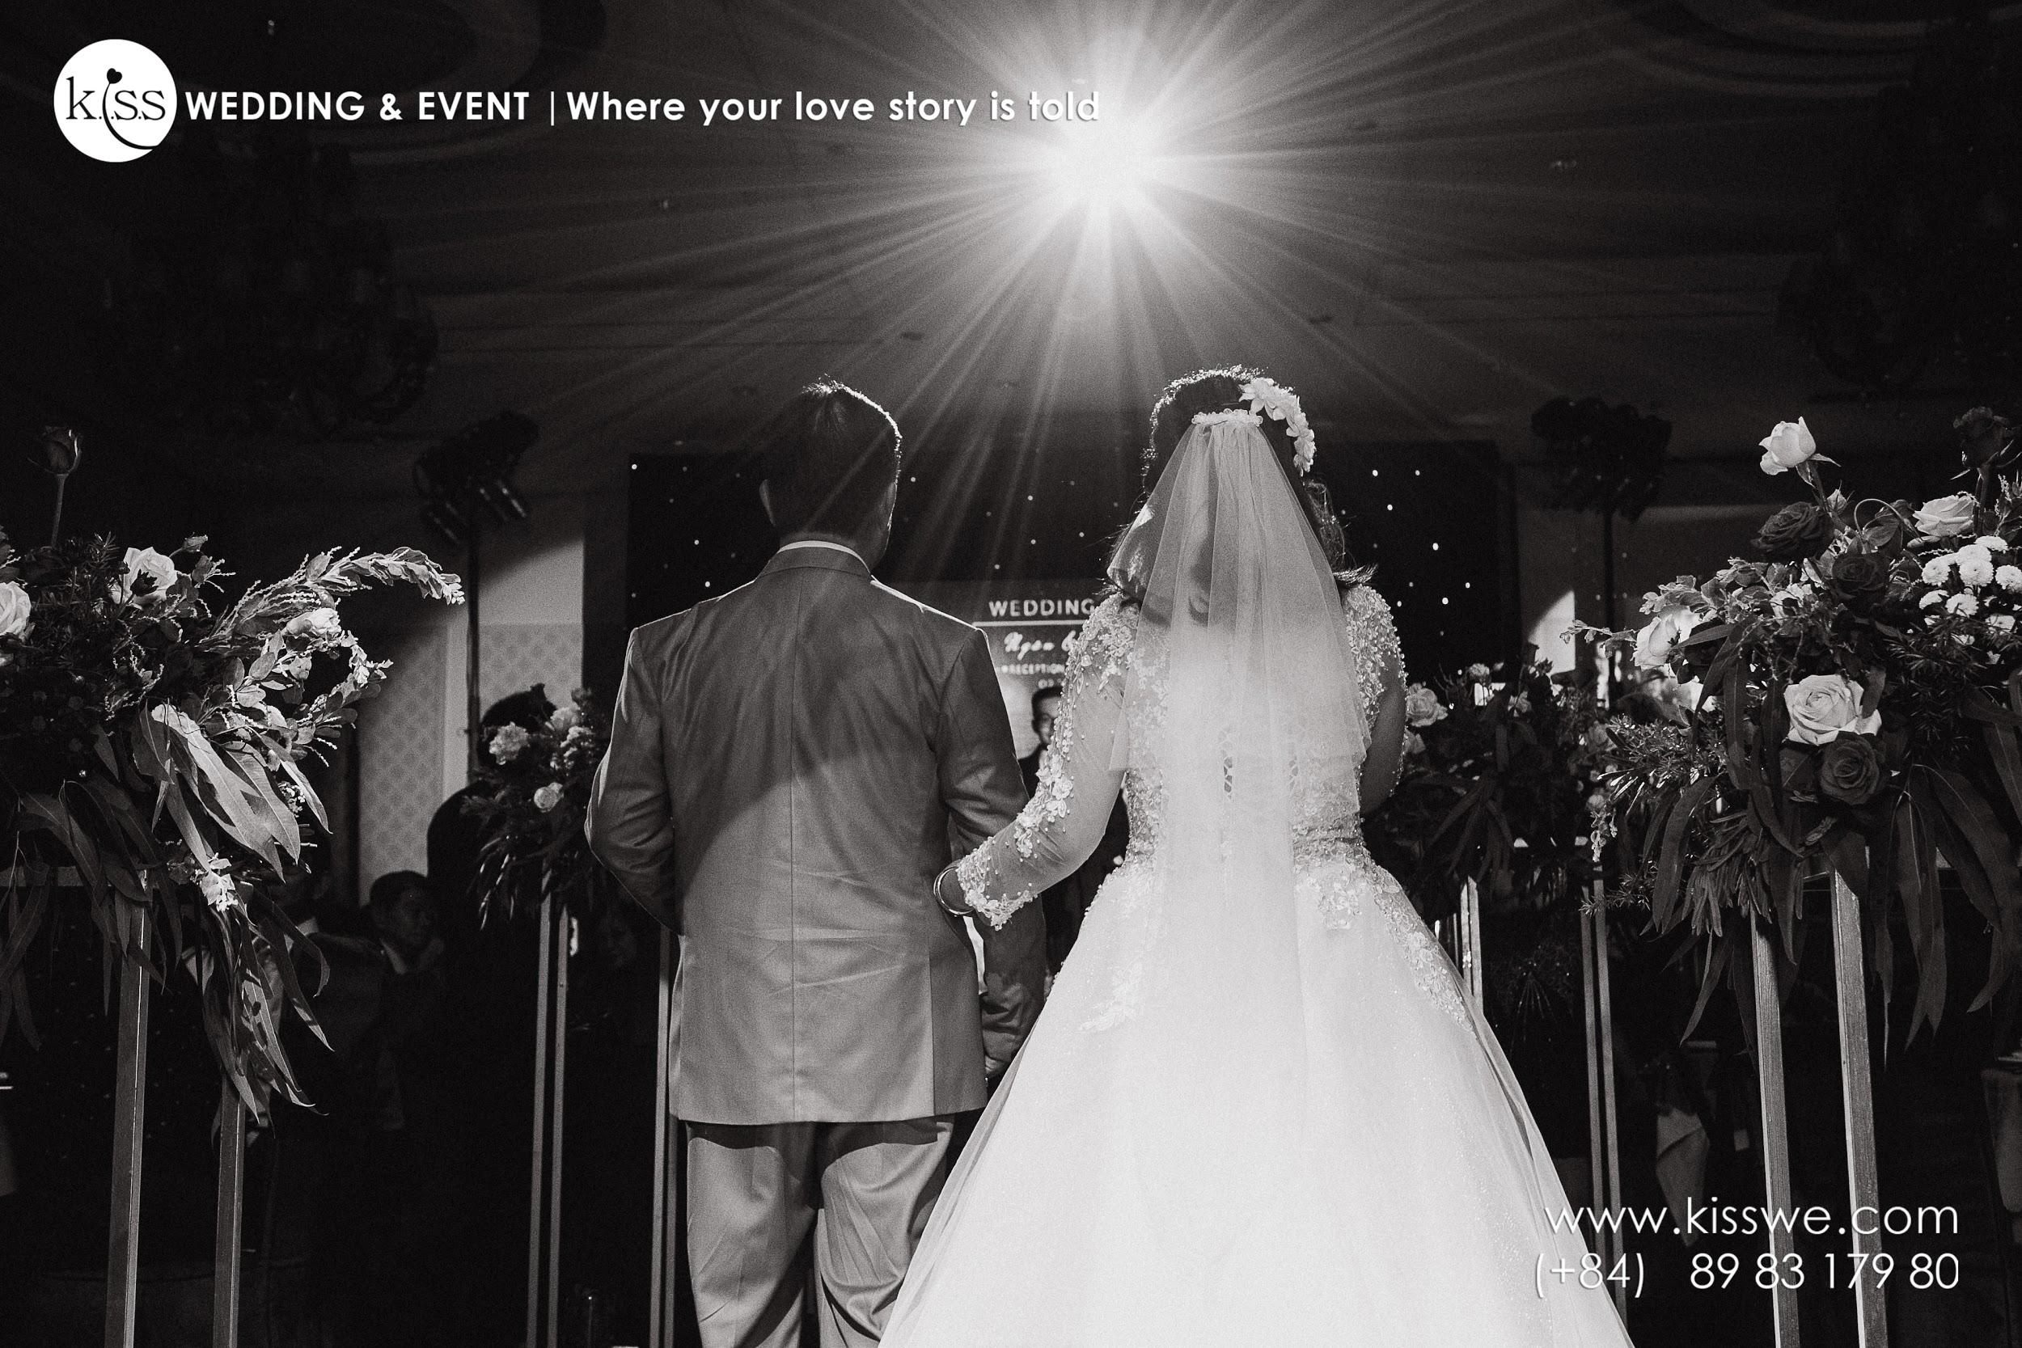

***Số tiền thực tế*** mà một cặp đôi sẽ bỏ ra có thể chênh lệch ở mức 10% tùy vào tình hình chung của bữa tiệc cũng như là một số chi phí phát sinh. CDCR hãy dành riêng một khoảng để dự trù cho những tình huống bất ngờ mà mình sẽ gặp phải.

Điều quan trọng nhất bạn cần phải nhớ đó là không có một đám cưới nào có thể giống nhau hoàn toàn. Ngân sách đám cưới, cách phân bổ tiền thường rất linh hoạt, chắc chắn sẽ thay đổi và cần điều chỉnh trong suốt quá trình lập kế hoạch. Tuy vậy, bạn có thể sử dụng một số thông tin trên để bắt đầu lên kế hoạch chi phí và tạo nên một đám cưới hoàn hảo cho riêng mình.